附件1
中国园艺学会球宿根花卉分会第二十届学术年会缴费码
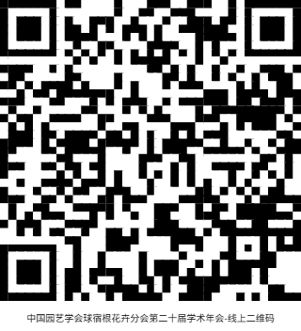

附件2：交通指引（供参考）
广州华钜君悦酒店位于广州市花都区迎宾大道399号。
周边交通：
一、自驾车：走广州机场高速(S41)太成（广州北站）出口，按路标往花都（区政府）方向走。
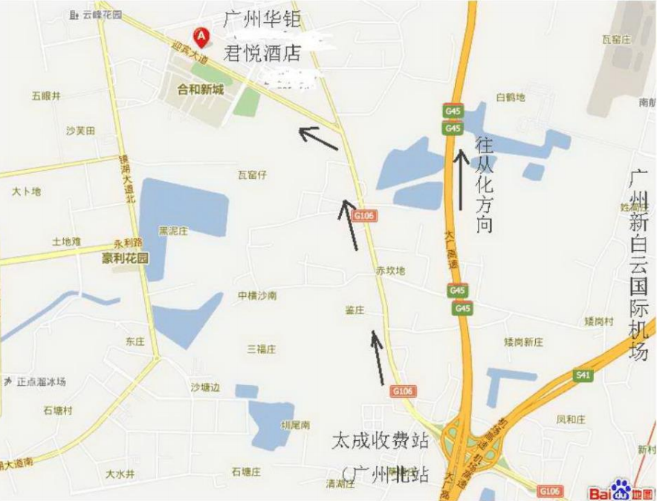
二.广州白云国际机场到广州华钜君悦酒店交通工具如下：
1、乘坐网约车指引（全程约7 公里，车费约25 元）
（1）T1 到达层→P2 地面停车场
（2）T2 到达层→3F →P8 停车场或西区-E 区网约车上客点
（3）T3 航站楼→P12 停车场1 层或2 层网约车上客点
2、 乘酒店免费穿梭巴士指引（需提前3-6 小时预约，电话：020-3698 8888 转礼宾部）
（1）T1航站楼：出发层12 号门外乘坐穿梭巴士/地铁→T2 航站楼43 号门
（2）T2 航站楼：三楼43 号门
（3）T3 航站楼：四楼63 号门
3、 乘公共交通工具指引（坐城际/地铁/巴士）
（1）城际+地铁：白云机场东站（T3）17 分钟/班→白云机场北站（T2）→换乘地铁3 号线北延段机场北站→白云机场南站(T1)→高增→【换乘9 号线】至清㘵C 出口，向前步行约6 分钟即到酒店。
（2）免费机场穿梭巴士+地铁：T3 航站楼出发层62 号门外（乘坐穿梭巴士）→T2 航站楼出发层45/46 号门外→T2 航站楼（白云机场北站）→换乘地铁3 号线北延段机场北站→T1航站楼(机场南站)→高增→【换乘9 号线】至清㘵C 出口，向前步行约6 分钟即到酒店。
（备注：乘坐免费机场穿梭巴士整个过程大约需15 分钟，需凭机票免费去 T2↔T3，24 小时服务，高峰期行车间隔大约10 分钟。）
（3）地铁：T2（白云机场北站）→换乘地铁3 号线北延段机场北站→机场南站→高增→【换乘9 号线】至清㘵C 出口，向前步行约6 分钟即到酒店。
（备注：地铁机场北站3 号线末班车23 :15，停止入闸是23 :10）
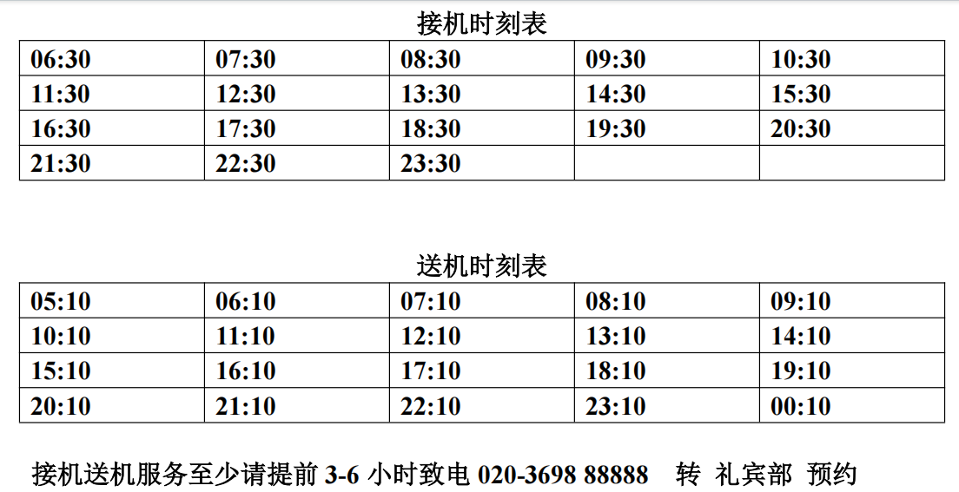
三、广州老城区
1、老城区坐地铁，换乘地铁九号到清㘵C 出口，向前步行五分钟即到酒店。
四、广州白云站
坐地铁⑧号线石潭入口乘坐→西村转乘地铁5 号线→越秀公园转乘②号线→嘉禾望岗转乘③号线→高增⑨号线→清㘵C 出口，向前步行五分钟即到广州华钜君悦酒店。
五、高铁广州南站
广州南站直达到广州北站下车，然后坐地铁九号线到清㘵C 出口，向前步行五分钟即到酒店。
六、高铁（火车）广州北站
打车约9 公里车程，约30 元。

附件3
中国园艺学会球宿根花卉分会第二十届学术年会报名二维码

附件4
中国园艺学会球宿根花卉分会第二十届学术年会回执

姓名 | 性别 | 单位名称 | 职务 | 地址，邮编 | 电话 | 邮箱 | 大会报告题目 | 住宿  （单/双）
1、请填写电子回执表（联系人：魏钰 13611389038）
2、请务必于7月20日之前发回，以便安排会务、议程，制作会议手册及通讯录，邮箱：bulbs@126.com。

